2024年新课标全国Ⅱ卷数学

一、单选题
1．已知，则（ ）
A．0 B．1 C． D．2
2．已知命题p：，；命题q：，，则（ ）
A．p和q都是真命题 B．和q都是真命题
C．p和都是真命题 D．和都是真命题
3．已知向量满足，且，则（ ）
A． B． C． D．1
4．某农业研究部门在面积相等的100块稻田上种植一种新型水稻，得到各块稻田的亩产量（均在之间，单位：kg）并部分整理下表
亩产量 | [900，950） | [950，1000） | [1000，1050） | [1100，1150） | [1150，1200）
频数 | 6 | 12 | 18 | 24 | 10
据表中数据，结论中正确的是（ ）
A．100块稻田亩产量的中位数小于1050kg
B．100块稻田中亩产量低于1100kg的稻田所占比例超过80%
C．100块稻田亩产量的极差介于200kg至300kg之间
D．100块稻田亩产量的平均值介于900kg至1000kg之间
5．已知曲线C：（），从C上任意一点P向x轴作垂线段，为垂足，则线段的中点M的轨迹方程为（ ）
A．（） B．（）
C．（） D．（）
6．设函数，，当时，曲线与恰有一个交点，则（ ）
A． B． C．1 D．2
7．已知正三棱台的体积为，，，则与平面ABC所成角的正切值为（ ）
A． B．1 C．2 D．3
8．设函数，若，则的最小值为（ ）
A． B． C． D．1

二、多选题
9．对于函数和，下列说法正确的有（ ）
A．与有相同的零点 B．与有相同的最大值
C．与有相同的最小正周期 D．与的图像有相同的对称轴
10．抛物线C：的准线为l，P为C上的动点，过P作的一条切线，Q为切点，过P作l的垂线，垂足为B，则（ ）
A．l与相切
B．当P，A，B三点共线时，
C．当时，
D．满足的点有且仅有2个
11．设函数，则（ ）
A．当时，有三个零点
B．当时，是的极大值点
C．存在a，b，使得为曲线的对称轴
D．存在a，使得点为曲线的对称中心

三、填空题
12．记为等差数列的前n项和，若，，则 .
13．已知为第一象限角，为第三象限角，，，则 .
14．在如图的4×4方格表中选4个方格，要求每行和每列均恰有一个方格被选中，则共有 种选法，在所有符合上述要求的选法中，选中方格中的4个数之和的最大值是 ．
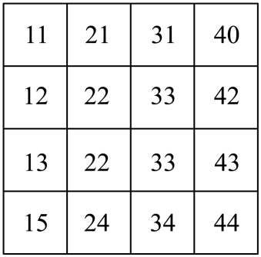

四、解答题
15．记的内角A，B，C的对边分别为a，b，c，已知．
(1)求A．
(2)若，，求的周长．
16．已知函数．
(1)当时，求曲线在点处的切线方程；
(2)若有极小值，且极小值小于0，求a的取值范围．
17．如图，平面四边形ABCD中，，，，，，点E，F满足，，将沿EF对折至$△PEF$，使得．
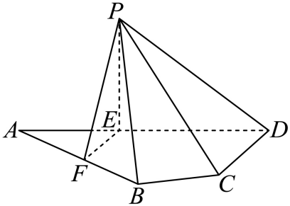
(1)证明：；
(2)求面PCD与面PBF所成的二面角的正弦值．
18．某投篮比赛分为两个阶段，每个参赛队由两名队员组成，比赛具体规则如下：第一阶段由参赛队中一名队员投篮3次，若3次都未投中，则该队被淘汰，比赛成员为0分；若至少投中一次，则该队进入第二阶段，由该队的另一名队员投篮3次，每次投中得5分，未投中得0分.该队的比赛成绩为第二阶段的得分总和．某参赛队由甲、乙两名队员组成，设甲每次投中的概率为p，乙每次投中的概率为q，各次投中与否相互独立．
(1)若，，甲参加第一阶段比赛，求甲、乙所在队的比赛成绩不少于5分的概率．
(2)假设，
（i）为使得甲、乙所在队的比赛成绩为15分的概率最大，应该由谁参加第一阶段比赛？
（ii）为使得甲、乙，所在队的比赛成绩的数学期望最大，应该由谁参加第一阶段比赛？
19．已知双曲线，点在上，为常数，．按照如下方式依次构造点，过作斜率为的直线与的左支交于点，令为关于轴的对称点，记的坐标为.
(1)若，求；
(2)证明：数列是公比为的等比数列；
(3)设为的面积，证明：对任意的正整数，.

